娄底市2023年初中毕业学业考试试题卷
生地综合（地理）
温馨提示：
亲爱的同学，祝贺你度过了义务教育阶段地理学习的美好时光。今天的地理学业考试，是展现自我的好机会，希望你充满自信，快乐考试，收获成功的喜悦!
本次考试采取闭卷、笔答方式，生地综合时量120分钟，地理卷面满分100分，考生实际得分以该科“学考赋分”按比例折算。
一、选择题（每小题只有一项最符合题意的答案）（52分）
歌曲《青花瓷》：“……帘外芭蕉惹骤雨门环惹铜绿，而我路过那江南小镇惹了你。在泼墨山水画里，你从墨色深处被隐去。天青色等烟雨，而我在等你……”欣赏歌曲结合所学知识完成下面小题。
1. “帘外芭蕉惹骤雨门环惹铜绿，而我路过那江南小镇惹了你。”暖春时节，路过那江南小镇可能看到的景象是（ ）
A 秦时明月汉时关 B. 一片孤城万仞山
C. 月落乌啼霜满天 D. 子规声里雨如烟
2. “天青色等烟雨，而我在等你。”道出了青花瓷制作奥秘。传说古代制作瓷器的匠人只有选择在烟雨天才能烧制出天青色的青花瓷。据此推测古代河南汝州（汝窑）烧制青花瓷的最佳时间是（ ）
A. 1、2月 B. 5、6月 C. 7、8月 D. 11、12月
我的家乡在江南一个美丽的村庄，村庄坐落在小山坡下，背北向南而建，村前是清澈见底的达尼河，总是不知疲倦地流淌着。村前河中一片沙洲，是我和儿时伙伴经常嬉戏的地方……读村庄所在地区等高线地形图，完成下面小题。
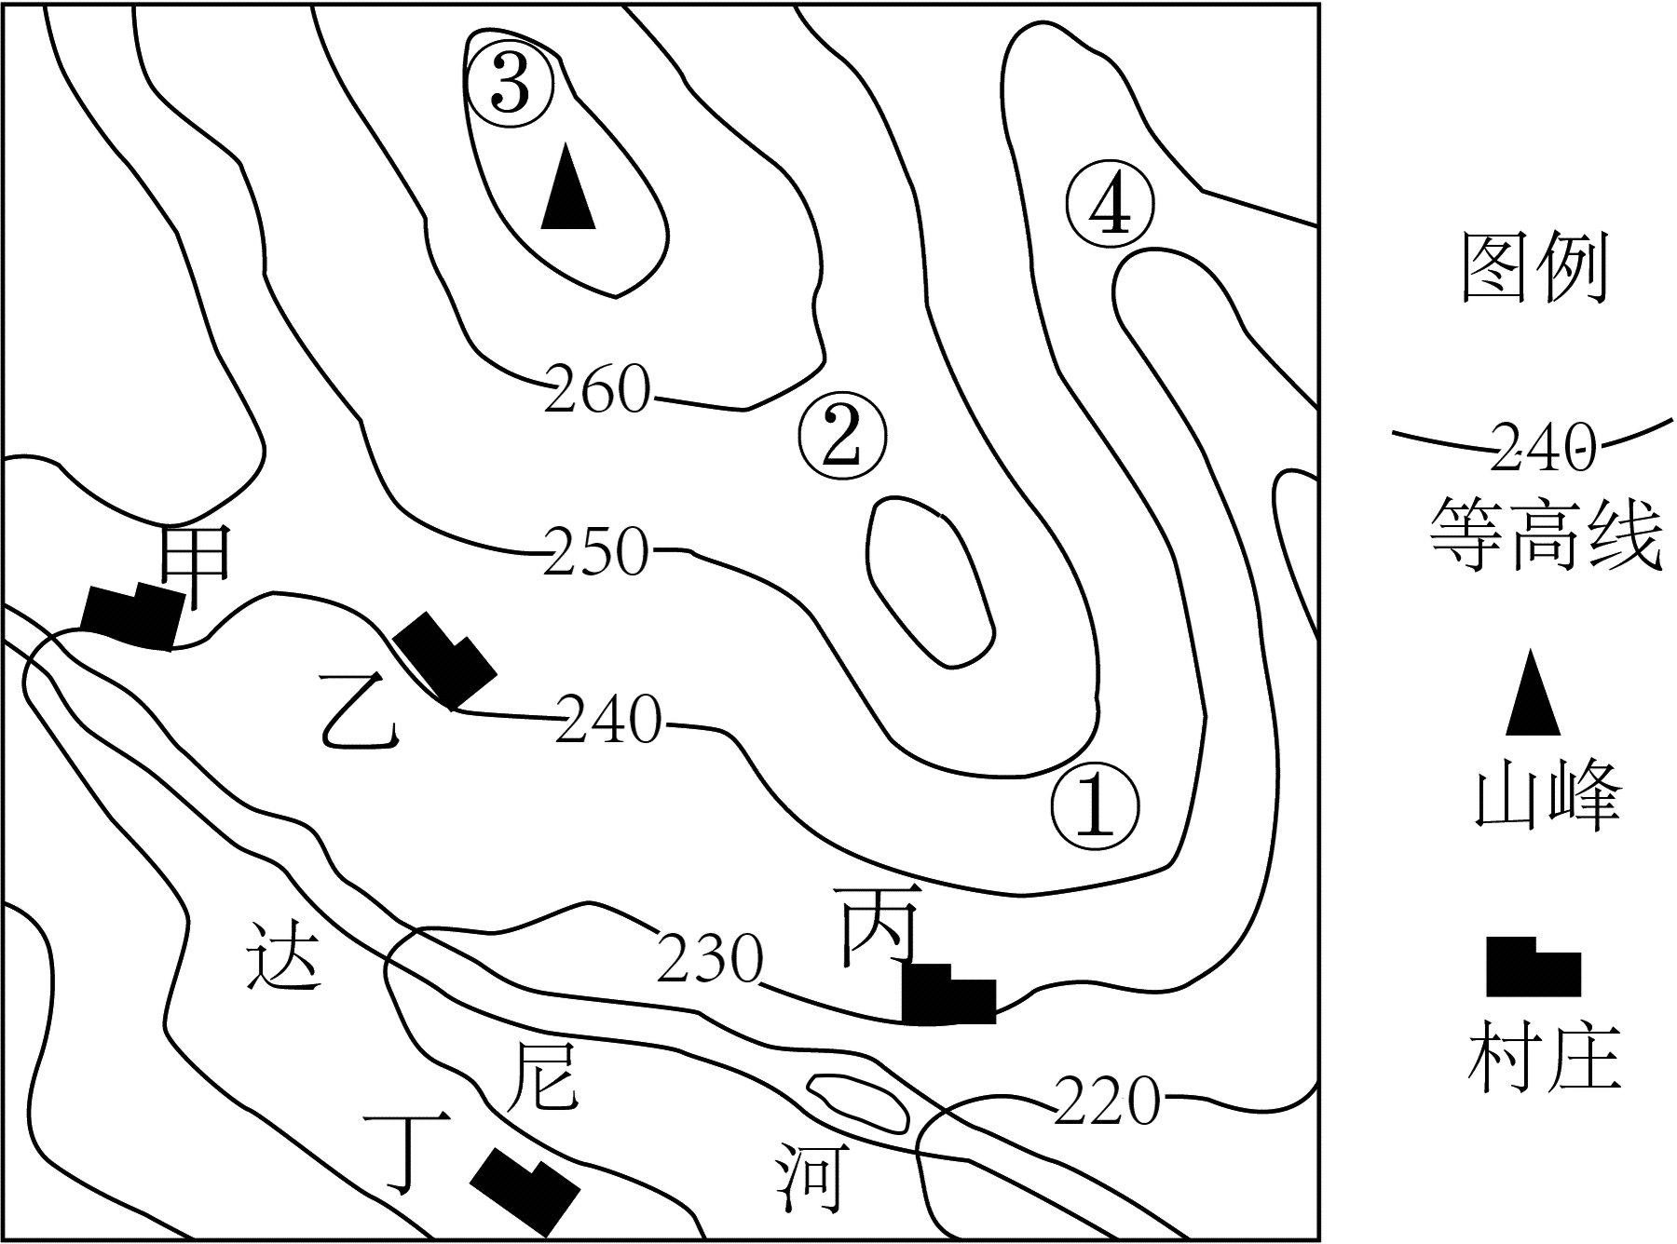
3. 图示地区（ ）
A. ①处可能发育河流 B. ②处可能适合攀岩
C. ③处远望视野开阔 D. ④处能看到丙村庄
4. 作者文中描述的村庄最可能是图中的（ ）
A. 甲 B. 乙 C. 丙 D. 丁
风雨兼程十余载，逐梦蓝天向未来。承载着中国人的“大飞机梦”，2023年5月28日，由国产大飞机C919执飞的中国东方航空MU9191航班，从上海虹桥机场起飞，在北京首都机场平稳降落，顺利完成这一机型全球首次商业载客飞行。完成下面小题。
5. C919客机从立项、研制到商业飞行，见证了中国人民奔赴星辰大海的航空强国之梦，标志着我国航空制造业走向世界前列，主要得益于我国（ ）
A. 开发新能源 B. 科技发展快 C. 开放水平高 D. 使用新材料
6. 我国国内民用大飞机市场规模大、潜力大，市场优势明显，其主要影响因素是（ ）
①国土辽阔 ②相邻国家多 ③人口众多 ④国民收入稳步增长
A. ①③④ B. ①②③ C. ②③④ D. ①②④
火星很远，但是中国的柴达木很近。从气候到地貌上看，柴达木盆地是中国最像火星的地方，这里的戈壁滩荒凉无垠，人在其中穿越，犹如置身于火星地带，陌生与孤寂。这种类火星环境景观具有潜在的科学研究与文化生态旅游价值。读柴达木盆地位置示意图，完成下面小题。
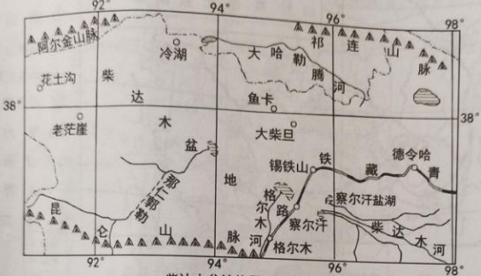
7. 柴达木盆地是中国最像火星的地方，据此推测火星的环境特点是（ ）
A. 气候干旱，荒漠沙丘广布 B. 气候湿润，山地森林起伏
C. 气候干旱，山峰冰川广布 D. 气候湿润，河流蜿蜒稠密
8. 柴达木盆地内大柴旦红崖地区被选为“火星村”的建设地点，建立“火星村”的主要作用是（ ）
①为人类提供新的居所 ②开展类火星环境科学研究
③进行文化生态旅游 ④开发火星资源
A. ①② B. ②③ C. ③④ D. ①④
随着新能源汽车竞争力的提升，中国汽车出口数量大增，2023年前四个月，中国超越日本，成为全球最大的汽车出口国，中国制造和中国品牌开始昂首走向全球。具体厂商来看，上汽出口23万余辆，位居首位，奇瑞（安徽）和特斯拉（上海）分居第二、三位。出口方面俄罗斯成为中国汽车的最大买家，其次是美国和墨西哥。完成下面小题。
9. 得益于新能源汽车产业优势的进发，中国品牌汽车在国际市场越来越受欢迎。新能源汽车与传统燃油车相比，主要优势是（ ）
A. 速度更快 B. 安全性高 C. 环保低碳 D. 外型美观
10. 寒冷天气容易对汽车点火、制动等功能产生影响……基于此，上汽向俄罗斯出口汽车，需要对本地使用车型进行技术改造，主要应考虑俄罗斯（ ）
A. 气候寒冷 B. 河流众多 C. 地域辽阔 D. 冻土深厚
11. 特斯拉是美国的一家新能源汽车制造企业，该企业在中国上海设厂的主要原因是（ ）
①市场广阔 ②劳动力丰富 ③研发力量强 ④交通发达
A. ①②③ B. ②③④ C. ①③④ D. ①②④
“红军不怕远征难，万水千山只等闲。”毛泽东诗词《七律·长征》引领我们回顾长征历程，铭记长征精神。读1934年10月至1935年10月中央红军长征路线图，完成下面小题。
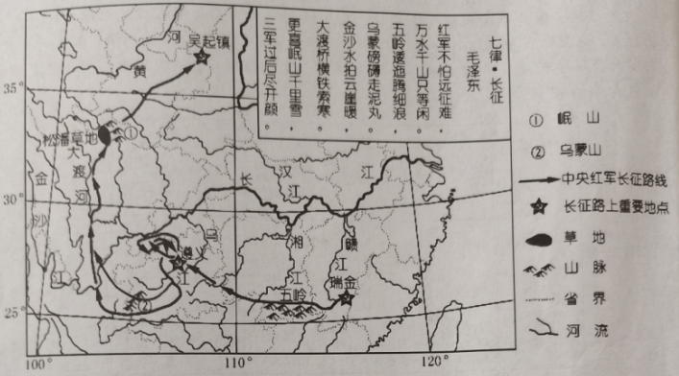
12. “五岭逶迤腾细浪，乌蒙磅礴走泥丸。”五岭所指的山脉是（ ）
A. 秦岭 B. 南岭 C. 大兴安岭 D. 小兴安岭
13. “金沙水拍云崖暖，大渡桥横铁索寒。”描绘的景观位于（ ）
A. 长江上游地区 B. 长江中游地区 C. 黄河上游地区 D. 黄河中游地区
14. 红军长征翻雪山、过草地，战胜了无数的艰难险阻。例如克服的恶劣自然条件有（ ）
①云贵高原——“天无三日晴”与荒凉戈壁 ②横断山区——“一山四季”与险峻地形
③松潘草地——“一天四季”与泥泞沼泽 ④黄土高原——“终年严冬”与千沟万壑
A. ①② B. ③④ C. ①④ D. ②③
大熊山国家森林公园位于新化县北部，这里山峦起伏，林海苍翠，溪水奔流，山、水、林浑然一体，是我市重要的林区和盛夏避暑胜地。金秋时节，某学校组织去大熊山研学旅行，进行劳动体验、观日出、野外考察等一系列活动。据此完成下面小题。
15. 来到大熊山，同学们进行劳动体验的项目可能是（ ）
A. 山脚水田插秧苗 B. 山麓果园摘柑橘
C. 山腰茶园采嫩茶 D. 山间坡地栽幼树
16. 午餐时间到了，同学们发现端上餐桌的多数是当地食材制做的地方美食，它们可能是（ ）
①白灼基尾虾 ②酸辣稻田鱼 ③糯香雪花丸 ④香煎野菜粑
A. ①②③ B. ②③④ C. ①③④ D. ①②④
17. 第二天早上进行观日出活动，导游介绍说，今天比暑假期间的日出时间要晚一些，原因是（ ）
A. 山峦起伏 B. 林海遮挡 C. 地球自转 D. 地球公转
2022年8月31日，环北部湾广东水资源配置工程开工建设大会举行，该工程从西江干流取水，通过泵站加压提水，穿过云开大山，调水至雷州半岛，输水线路约500千米，覆盖人口超过1800万人。据此完成下面小题。
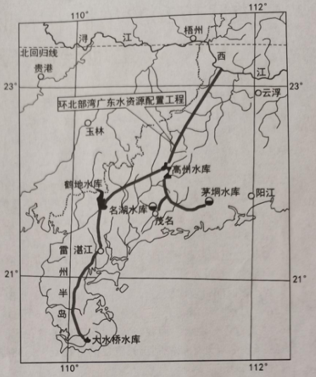
18. 环北部湾广东水资源配置工程主要服务对象是（ ）
A 改善水生态环境用水 B. 农业生产灌溉用水
C. 城乡生活和工业生产 D. 回补地下水资源
19. 工程建成后，将（ ）
①优化环北部湾水资源配置格局
②缓解珠江三角洲水资源短缺问题
③提升区域供水安全保障能力
④助力粤西地区经济社会发展
A. ①②③ B. ②③④ C. ①③④ D. ①②④
塔吉克斯坦大部分位于帕米尔高原上，境内山地和高原占国土面积的90%，其中约一半海拔3000米以上，该国拥有整个中亚地区60%的水资源。读塔吉克斯坦示意图，完成下面小题。
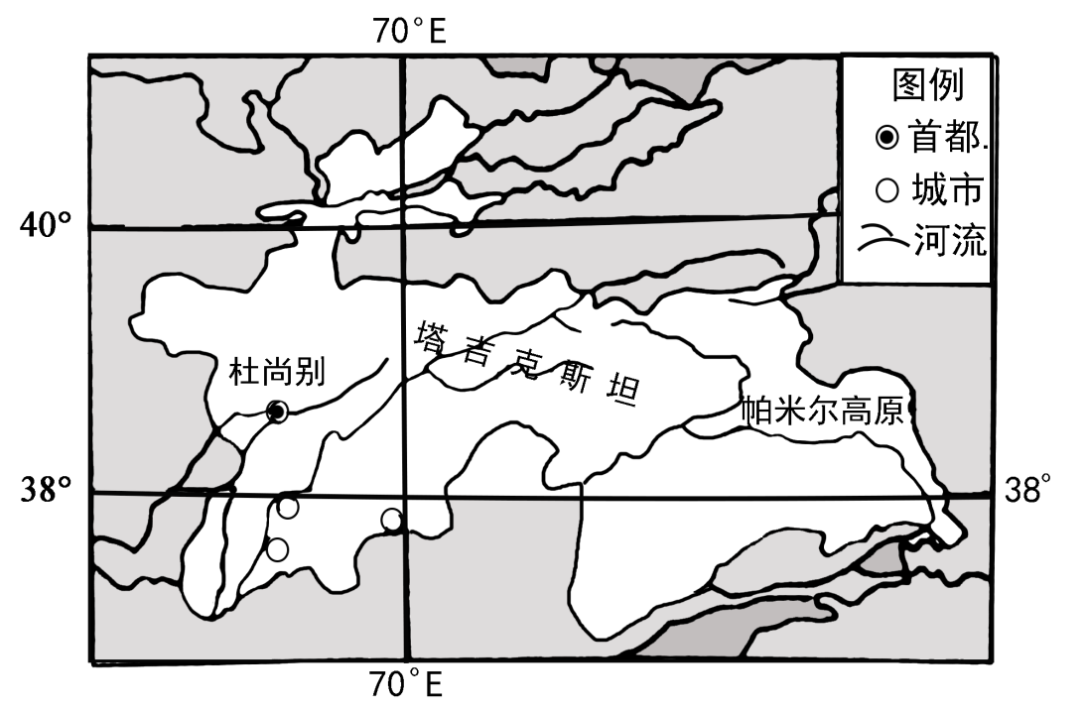
20. 分析图文信息，推测塔吉克斯坦的人口主要分布在该国的（ ）
A. 西南部 B. 东南部 C. 西北部 D. 东北部
21. 塔吉克斯坦拥有整个中亚地区60%的水资源，主要原因是（ ）
A. 年降雨量大 B. 冰川分布广 C. 高原湖泊多 D. 地下水丰富
圣多美岛是一个火山岛，岛上层峦叠嶂，山岭起伏，主要种植可可、咖啡、油棕等热带作物。其独特的地理位置、优美的自然环境吸引着世界各地的游客。读圣多美岛位置图，完成下面小题。
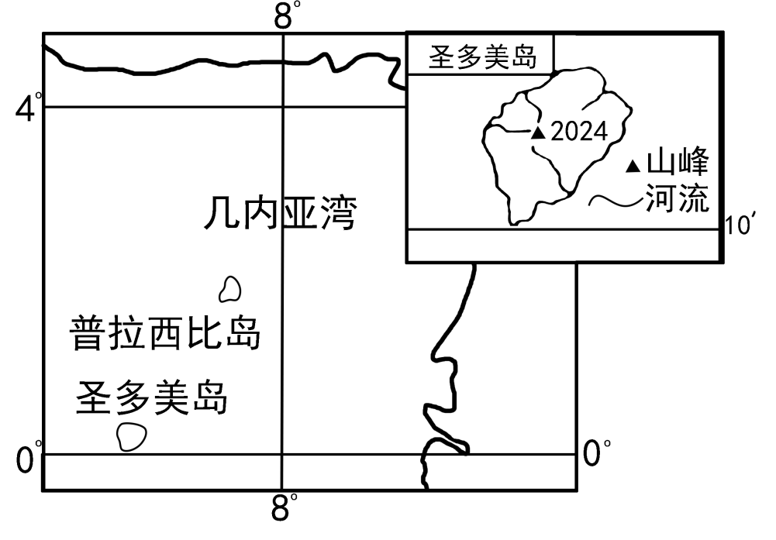
22. 圣多美岛种植可可、咖啡等热带作物的有利气候条件是（ ）
A. 冬季温和多雨 B. 全年高温多雨
C. 山地气候垂直差异显著 D. 背风坡降水少，气温高
23. 前往圣多美岛旅游，可以观赏或体验到（ ）
①神奇的午夜太阳 ②秀丽的热带岛屿风光
③流短湍急的河流上漂流 ④骑骆驼穿越荒凉戈壁
A. ①② B. ①④ C. ③④ D. ②③
第22届世界杯足球赛于2022年11月21日在卡塔尔开幕，32支球队向全世界足球爱好者送上了精彩比赛。读卡塔尔位置图和多哈气候统计图，完成下面小题。
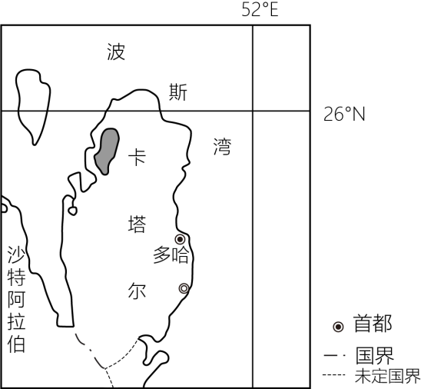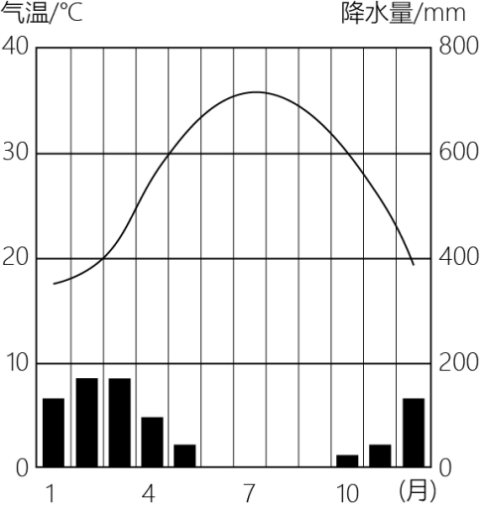
24. 卡塔尔电视台向本国居民转播第22届世界杯开幕式，使用的语言是（ ）
A. 英语 B. 阿拉伯语 C. 西班牙语 D. 俄语
25. 卡塔尔是北半球首次在冬季举办世界杯的国家，主要原因是卡塔尔（ ）
A. 夏季高温酷热 B. 冬季昼长夜短
C. 夏季阴雨连绵 D. 冬季空气湿润
26. 一个国家的足球风格与气候、地形有一定的关系。第22届世界杯赛场上，英国队的踢法是大刀阔斧，长传冲吊；巴西队脚法细腻，短传配合自如。下列描述英、巴两国自然环境对足球风格的影响正确的是（ ）
①英国气候温和，体力消耗慢一些，风格粗犷，踢法硬朗
②英国高原辽阔，草地广布，便于长传冲吊
③巴西地处热带，易消耗体力，技术细腻，讲究配合
④巴西以山地主，空气稀薄，限于短传
A. ①④ B. ②③ C. ②④ D. ①③
二、综合题（48分）
27. 阅读图文材料，完成下列各题。
材料：乌克兰是面积仅次于俄罗斯的第二大欧洲国家，地处东欧平原的西南部，境内丘陵和低地相间分布，海拔多在200米以下。大部分地区为相对温湿的温带大陆性气候，冬冷夏热，夏季降水较多。境内肥沃的黑土占国土面积的70%，利于耕种，粮食商品率达40%以上，素有“欧洲粮仓”的美誉。乌克兰东南部地区煤、铁、锰等矿藏丰富，是资源宝地。
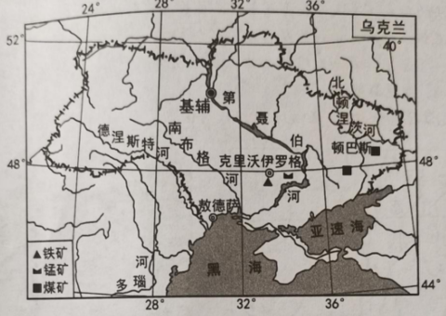
（1）读图获取信息，推测克里沃伊罗格主要的工业部门有___。（答出两种）
（2）乌克兰出口的粮食主要通过___海沿岸的港口输出，这种运输方式的主要优点有哪些___?
（3）简述乌克兰成为“欧洲粮仓”的有利自然条件。
28. 阅读图文材料，完成下列各题。
材料：锂在储能电池领域应用广泛，十分宝贵。南美“锂三角”地区（如图）有190多个盐湖，锂储量占全球盐湖型锂储量的90%，占全球锂储量的76%，且资源品质好。这种“盐湖型锂”较易开发，可通过晾晒、蒸发等工序提纯锂。我国S企业投资“锂三角”锂资源开发，以满足国内锂不断增长的需求量。
“锂三角”地区的乌尤尼盐湖面积约9065平方千米，是锂资源的宝库。每当雨季，乌尤尼盐湖积水，湖面像镜子一样，倒映着天空景色，天上地上浑然一体，美得令人窒息，号称“天空之镜”。
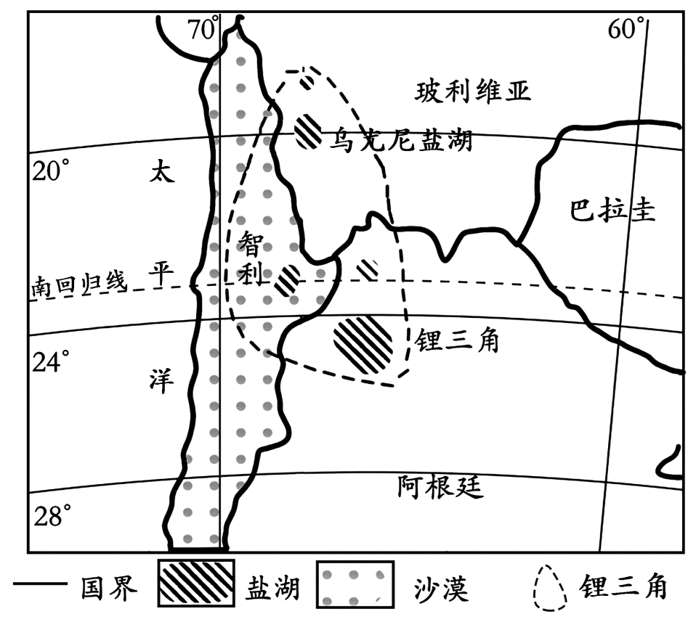
（1）乌尤尼盐湖地处___（国家）境内；读图估算乌尤尼盐湖的经、纬度___。
（2）“锂三角”的锂资源有何特点___，S企业投资“锂三角”盐湖型锂开发对我国的有益影响是什么___?
（3）近年来，乌尤尼盐湖所在国家出台政策，严格限制乌尤尼盐湖锂资源的开发，转而力推盐湖地区的旅游业，试简述其原因。
29. 阅读图文材料，完成下列各题。
材料1：独龙江是伊洛瓦底江的东源，位于我国西南横断山区，流域内山高谷深。“太古之民”独龙族聚居的独龙江流域自然资源丰富，被称为“野生生物天然博物馆”。顺应当地自然环境，独龙村寨依山傍水，传统民居为木、竹结构的“干栏式”建筑，底部架空，分上下两层，上层住人，下层圈养牲畜或堆放杂物。独龙族纺织手工艺比较发达，所织麻布线毯质地优良，色彩谐调，特色鲜明。
材料2：独龙江位置示意图、独龙族传统民居图。
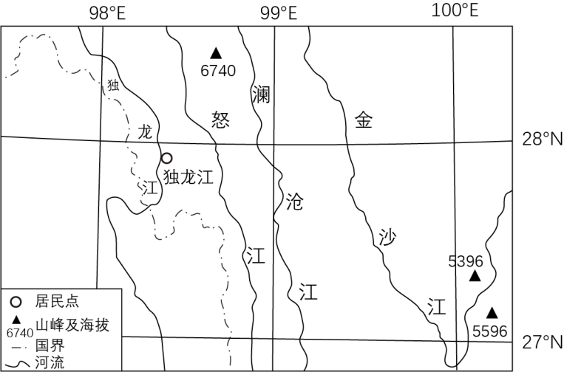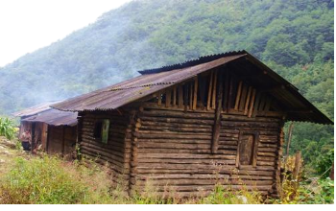
（1）独龙江流域有“野生生物天然博物馆”之称，同学们就该区域内生物多样性丰富的原因绘制了思维导图，请补充完整。
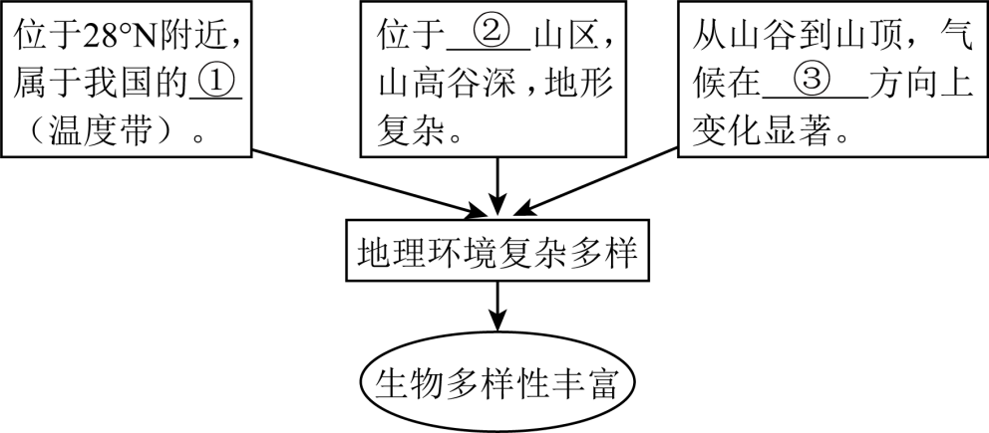
①___，②___，③___。
（2）简要说明独龙村寨的“干栏式”民居从哪些方面顺应当地的自然环境?
（3）独龙江流域经济相对落后，乡村振兴驻村干部为独龙江流域社会经济的发展提出如下建议：①保护生态环境，发展生态旅游；②扩大特色纺织手工业规模；③适度开发水能资源；④完善交通、网络等基础设施，加强对外联系。针对以上建议你会优先选择哪一条?请说明理由。
30. 阅读图文信息，完成下列各题。
材料1：湘西地形多山，被誉为“湘西最美高铁”的张吉怀高铁穿越群山秀水，连通众多旅游城镇，其中有着300多年历史的凤凰古城宁静而古朴，人文景观独特，吸引了众多的游客前去“打卡”。（左为湖南局部地区图，右为凤凰古城旅游地图）
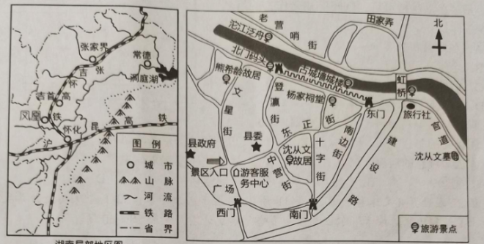
材料2：家住娄底市城区的小云、小雨兄弟俩暑假勤工俭学积攒了2800元，计划去凤凰古城一游……下面所列为网上查询到的部分高铁列车车次和民宿（酒店）的信息资料。
表1：娄底南至凤凰古城往返高铁列车车次信息
车次 | 乘车区间 | 出发/到达时间 | 车次 | 乘车区间 | 出发/到达时间
G6059 | 娄底南——凤凰古城 | 11：37/13∶20 | G6429 | 凤凰古城——娄底南 | 09：42/11：13
G6435 | 娄底南——凤凰古城 | 13：02/14：36 | G687 | 凤凰古城——娄底南 | 11：34/13：04
G6519 | 娄底南——凤凰古城 | 16：12/17：49 | G6517 | 凤凰古城——娄底南 | 12：27/14：26
G689 | 娄底南——凤凰古城 | 17：52/19：26 | G6057 | 凤凰古城——娄底南 | 15：55/17：25
（说明：娄底南至凤凰古城高铁列车一等座票价约230元、二等座票价约135元）
表2：凤凰古城民宿（酒店）信息
民宿（酒店）名称 | 地理位置 | 价格（元/间/晚）
凤凰墨白民宿 | 近凤凰古城，距离市中心直线910米 | 318
凤凰梦圆小筑民宿 | 近凤凰古城，距离市中心直线520米 | 348
凤凰江岸·良筑江景民宿 | 近凤凰古城，距离市中心直线380米 | 400
维也纳酒店（古城店） | 近凤凰古城，距离市中心直线970米 | 488
凤凰一叶堂·松间民宿 | 近凤凰古城，距离市中心直线450米 | 660

（1）张吉怀高铁全线的桥梁和隧道达280座，桥隧比高达90.7%，其原因是___。
（2）简述张吉怀高铁的修建运营对湘西地区带来的有益影响。
（3）考虑时间安排、乘坐车次、住宿宾馆、具体行程及其合理性，为小云和小雨规划一个凤凰古城“自助游”的方案。



